
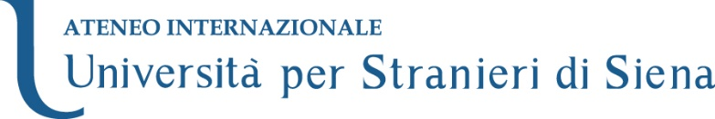
PROCEDURA NEGOZIATA AI SENSI DELL’ART. 50 COMMA 1 LETTERA E) DEL D.LGS. 36/2023 E S.M.I PER LA REALIZZAZIONE DI UNA CAMPAGNA DI COMUNICAZIONE E PROMOZIONE DEL BRAND “UNIVERSITÀ PER STRANIERI DI SIENA” PER LA DURATA DI N. 24 MESI.

Modello di Scheda Offerta Tecnica

A/1 - RELAZIONE DESCRITTIVA DELLE MODALITÀ E DELLE TEMPISTICHE DI REALIZZAZIONE DELLA CAMPAGNA DI COMUNICAZIONE E PROMOZIONE DEL BRAND DELL’ATENEO (max 60 pt):
[Il concorrente dovrà illustrare la propria proposta organizzativo-gestionale dei servizi con una relazione indicando le modalità operative per lo svolgimento dei servizi stessi. I contenuti saranno valutati in relazione alla congruità, coerenza e qualità del progetto nel rispetto di quanto dettagliatamente descritto nel Capitolato speciale d’appalto.]

A/2 - PROPOSTE MIGLIORATIVE (max 10 pt):
[Ogni concorrente dovrà formulare e descrivere proposte migliorative per dare massima qualità ai servizi oggetto del lotto, nonché ogni altro elemento che possa essere considerato utile nell’interesse dell’Università. Ciascuna miglioria proposta dovrà essere identificata da un oggetto preciso e dovrà illustrare in modo chiaro i benefici per l’Università, gli obiettivi perseguiti, i destinatari e la metodologia di attuazione. Non verrà assegnato alcun punteggio a migliorie indeterminate, indeterminabili, che abbiano contenuto riconducibile ad un’altra miglioria già proposta o che non abbiano alcuna utilità per la fruizione dei servizi.]

Data Il Dichiarante*

*Documento informatico firmato digitalmente ai sensi del D.Lgs 82/2005 s.m.i. e norme collegate, il quale sostituisce il documento cartaceo e la firma autografa.

MODALITA’ DI SOTTOSCRIZIONE
N.B.1:
La presente Dichiarazione deve essere sottoscritta e caricata a Sistema secondo le modalità prescritte nel Disciplinare di gara.

N.B. 2:
Qualora la documentazione venga sottoscritta dal “procuratore/i” dell’Impresa, dovrà essere allegata la relativa procura.

